11/2008 - Nouvelle Calédonie EXERCICE III : UN JOUR D’ORAGE (4 points)
Correction © http://labolycee.org
K
u_{C}
u_{r}
– q
i
C
r
+ q
Schéma électrique équivalent
1. Modélisation de l’éclair nuage - sol
1.1. Loi d’additivité des tensions : u_{C}(t) + u_{r}(t) = 0 (1)

Loi d’Ohm : u_{r}(t) = r . i(t)
D’autre part i(t) = avec q(t) = C.u_{C}(t) ,
C étant constante i(t) = C..
Donc : u_{r}(t) = r . i(t) = r.C.= τ. avec τ = r.C
On reporte dans (1) : u_{C}(t) + τ.= 0
Finalement :

1.2. Analyse dimensionnelle :
Loi d’Ohm : u = r . i donc [u] = [r] . [i] ⇔ [r] =
Et : i(t) = C. donc [i] = [C] . ⇔ [C] =
D’où : [τ] = [r] . [C] = . = [T] ainsi τ est bien homogène à un temps.

1.3. L’expression u_{C}(t) = U. est solution de (1) si elle vérifie l’équation (1) :
Or : = = – .U. = – .u_{C}(t)
Calculons : + .u_{C}(t) = – .u_{C}(t) + .u_{C}(t) = 0
Ainsi, l’expression u_{C}(t) = U. est bien solution de (1).

2. Foudre et sécurité
2.1. i(t) = C.= – C. U.= – C..U.= – .
Cette expression est bien de la forme i(t) = – I. à condition que : I =

2.2. On a : i(0) = – I.= – I
i(∝) = – I.= 0
La seule courbe qui vérifie les deux conditions précédentes sur l’intensité est la courbe A.

2.3. Détermination de τ : voir ci-après.

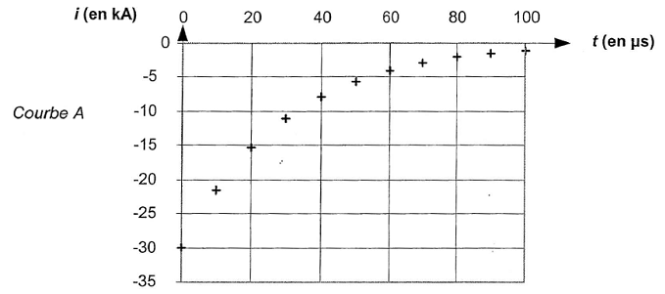
Méthode pour déterminer τ :
- on calcule i(τ) = – I.e^{–1} = – 0,37.I = – 0,37×30 = –11 kA
- on trace la droite horizontale qui coupe i(t) en un point d’abscisse égale à τ.
I = – 30 kA
i(τ)=–0,37.I
τ = 30 µs

La durée approximative de la décharge est : Δt = 5.τ
Δt = 5 × 30 = 150 µs. (réponse b).

2.4. E_{él} = ½.C.u_{C}² : lorsque « le condensateur » est chargé : u_{C}(t) = U
donc E_{él} = ½.C.U² alors C =
avec U = 100×10⁶ V (texte encadré « 100 millions de volts ») U = 1,00×10⁸ V et E_{él} = 5,0×10⁷ J
C = = 1,0 × 10 ^{–8} F = 10×10 ^{–9} = 10 nF.
3. Le tonnerre
3.1. Une onde mécanique progressive est la propagation d’une perturbation dans un milieu matériel sans transport de matière mais avec transport d’énergie.
3.2. Le tonnerre est un bruit, il s’agit d’une onde sonore, donc d’une onde mécanique longitudinale. (Les contractions/dilatations de l’air ont lieu dans la même direction que la propagation du son).
3.3. célérité : λ = v / avec λ en m, v en m.s⁻¹ et en Hz.
pour = 20 Hz : λ = = 17 m
pour = 20 kHz : λ = = 17×10 ^{–3} m = 17 mm
4. L’orage est tout près …
4.1. Soit la durée séparant la réception de l’éclair de la réception du tonnerre : Δt = t_{son} – t_{ecl}
Or : v_{son} = et c = donc : t_{son} = et t_{écl} =
En reportant dans Δt et en factorisant par d, il vient : Δt = d.
4.2. On a c = 3×10⁸ m.s⁻¹ et v_{son} = 340 m.s⁻¹ , donc c >> v_{son} alors
L’expression de Δt devient alors : Δt ≈ d. ⇔ d = Δt.v_{son}
En convertissant v_{son} en km.s⁻¹ il vient : v_{son} = 340 m.s⁻¹ = 0,340 km.s⁻¹
L’expression de d en km est alors : d = 0,340 × Δt (avec Δt en s).
Et : d = 0,340 × Δt ≈ 0,333 × Δt = finalement d ≈ avec d en km et Δt en s.

